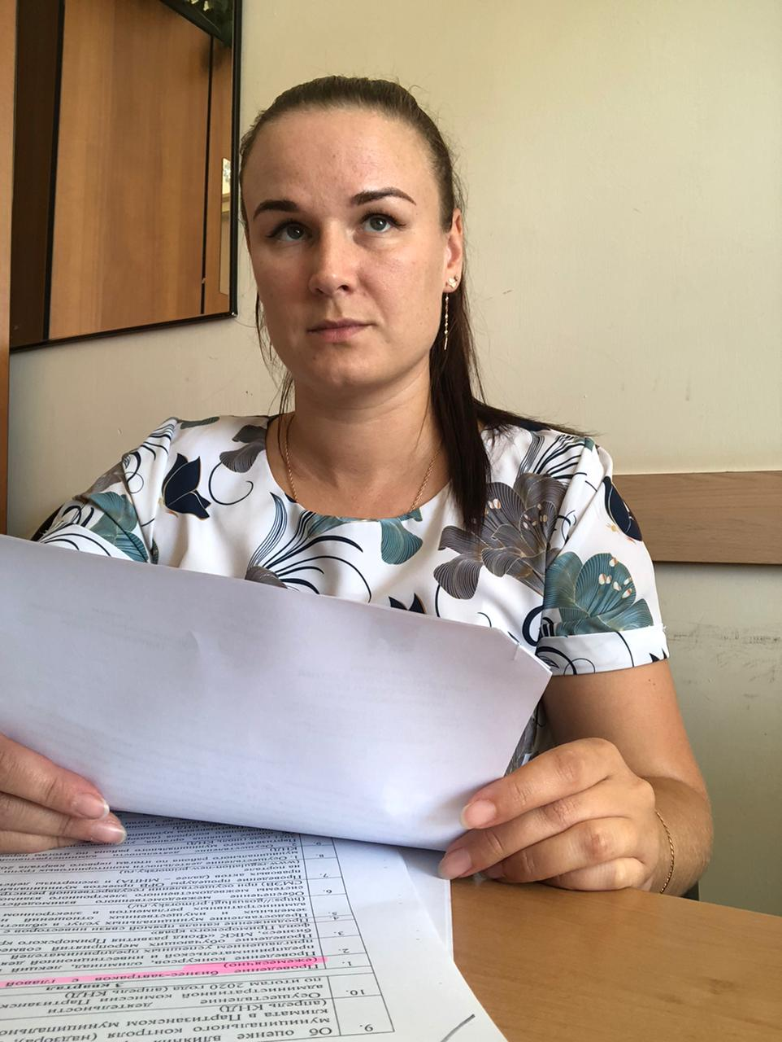

Очередное заседание расширенного совета по развитию малого и среднего предпринимательства на территории Партизанского муниципального района (Совет)
проведено 05 августа 2021 года.
Открыл заседание Совета Глава Партизанского муниципального района Лев Владимирович Хамхоев на одобрение Совета был вынесен вопрос «О результатах реализации мероприятий Паспорта проекта «Стандарт деятельности органов местного самоуправления Приморского края по обеспечению благоприятного предпринимательского и инвестиционного климата в Партизанском муниципальном районе Приморского края» за 1, 2 квартал 2021 года».
Информацию по вышеуказанному вопросу предоставила главный специалист отдела экономического анализа и прогнозирования управления экономики администрации Партизанского муниципального района Ксения Константиновна Бодрова.

Управление экономики администрации Партизанского муниципального района

